辛锐中学《16.3测量电功率》六助教学法实施教案（新沪科版）

课题 |  | 课型 | 实验课 | 第1课时 | 备课补充材料
教学目标：⒈会测小灯泡的额定功率和实际功率，进一步练习使用电流表、电压表和滑动变阻器。  ⒉培养学生制定计划与设计实验的能力。  ⒊培养学生实事求是的科学态度和不畏艰难、勇于探究的精神。 |  |  |  |  | [来源:学。科。网]
重 点：制定计划与设计实验是本节的重点； |  |  |  |  | [来源:学。科。网]
难 点：自己设计电路测量小灯泡的功率和各种故障的排除的本节的难点。 |  |  |  |  | [来源:学。科。网]
教学方法：六助教学法（备助、自助、求助、互助、补助、读助） |  |  |  |  | [来源:学。科。网]
教学过程：  导课：（实用、新颖、简洁）  复习引入：  出示课前测评  ① 是电功率，电功率的大小表示是电流做功的 。  ②电功率的计算式P= =  ③ 是额定电压， 是额定功率。  ④一只灯泡标有“220V 40W”，它的含义是 。  常用的小灯泡标有额定电压（如1.5V，2.5V，3.8V）而未标明额定功率，那么它的额定功率如何知道呢？  引入新课教学，板书课题，并出示学习目标。  新课教学  ⒈制定计划与设计实验  ⑴点拨思路：电功率的计算公式是？  由P=UI可以看出，要测小灯泡的功率需测量的物理量有？  如何使小灯泡两端电压正好等于其额定电压呢？  ⑵让学生画出实验电路图  并让学生指出根据电路图需选择的器材、仪器有哪些？画出实验装置图。  ⑶为测小灯泡的额定功率和实际功率，应设计怎样的记录表？  师强调学生要观察各种情况下灯的发光情况。  ⒉进行实验与收集证据  ⑴找一生试述实验的步骤  师强调注意的问题，并总结步骤如下：  ①按设计电路图连接实物。  ②检查电路无误后，闭合开关S，移动滑动变阻器的滑片P，此时注意观察电压的示数，当电压表的示数等于小灯泡的额定电压时，停止滑动，并记下电流表的示数，代入P=UI公式算出小灯泡的额定功率。  ③调节滑动变阻器，使小灯泡两端的电压为额定电压的1.2倍，观察小灯泡的发光情况，并记下电压表和电流表的示数，代入公式P=UI，算出小灯泡此时的实际功率。  ④调节滑动变阻器，使小灯泡两端的电压低于额定电压，观察小灯泡的发光情况，并记下电压表和电流表的示数，代入公式P=UI，算出小灯泡此时的实际功率。  ⑤整理实验器材。  ⑵学生进行实验，师巡回指导  ①解决同学们在实验中遇到的疑难问题。  ②指导学生掌握正确的操作方法和实验技能。  ③掌握实验的进展，记录下实验做得好的小组。  ⒊交流与合作  实验后再与周围同学交流，回答课本上的两个问题。  师了解学生交流的情况。  ⒋利用家用电能表测算家用电器电功率  本实验安排学生在家长的帮助下课外完成，课内强调实验的方法及测算方法。  测算方法强调如下：  ⑴表盘每转一圈电流所做的功：  W₀=3.6×10⁶/3000J=1.2×10³J。  ⑵在时间t内表盘转n圈所做的功：  W=nW₀= n×1.2×10³（J）。  ⑶电吹风的电功率  P=W/t= n×1.2×10³/t（W）  四、当堂检测（续助5分钟左右）  1. 0. 5度=____kWh= Ws=______J。  2. 一只电炉所用的电压是220V，通过的电流强度是0.5A，通电lh，电流做的功是______，消耗的电能是____。  3. 如图所示，R₁=6Ω，R₂=2Ω，当电键S闭合时，伏特表的读数为0.5V，那么电源两极间的电压是____，通电2min，流过R₁的电流做的功等于____。  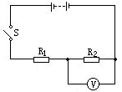  4. 如图电路中，如果 R₁∶R₂=3∶2，当电键S闭合时，则它们两端电压之比U₁∶U₂=____，在相同的时间内，R₁和R₂中的电流做的功之比W₁∶W₂=____。  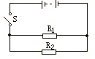  13. 下列说法中哪一句话是错误的？（ ）  A. kWh不是电功率的单位  B. 电度表是量度电功率的仪表  C. 电功率是量度电流做功快慢的物理量  D. 电流通过导体消耗的电能越多，电功率不一定越大  14. 为了使电阻的电功率减小到原来的一半，应该使（ ）  A. 电压加倍 B. 电阻加倍 C. 电压减半 D. 电阻减半  15. 电阻为8Ω的用电器，2s内通过的电量为10C，则这个电阻的实际功率是（ ）  A. 2.4W B. 40W C. 160W D. 200W  作业  板书设计：第三节 测量电功率  一、测量小灯泡的电功率  ⒈实验目的：测定小灯泡的额定功率和小灯泡不在额定电压下的实际功率。  ⒉实验原理：P=UI  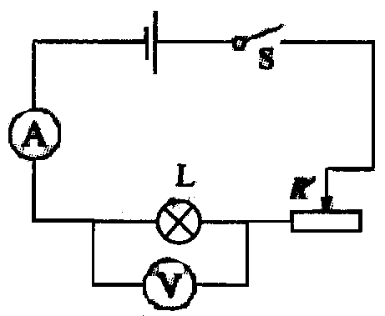  ⒊实验电路图：  ⒋实验器材：  ⒌实验数据记录表：  二、电能表和钟表测家用电器的电功率：  ⒈实验方法：  ⒉测算方法：  第一步，表盘每转一圈电流所做的功：  W₀=3.6×10⁶/3000J=1.2×10³J。  第二步，在时间t内表盘转n圈所做的功：  W=nW₀= n×1.2×10³（J）。  第三步，用电器工作时的电功率P  P=W/t= n×1.2×10³/t（W）  教后札记： |  |  |  |  | [来源:学。科。网]
   | 电压（V） | 电流（A） | 电功率（W） | 灯泡发光情况
  U=U_{额}
  U＞U_{额}
  U＜U_{额}
   | 电压（V） | 电流（A） | 电功率（W） | 灯泡发光情况
  U=U_{额}
  U＞U_{额}
  U＜U_{额}

